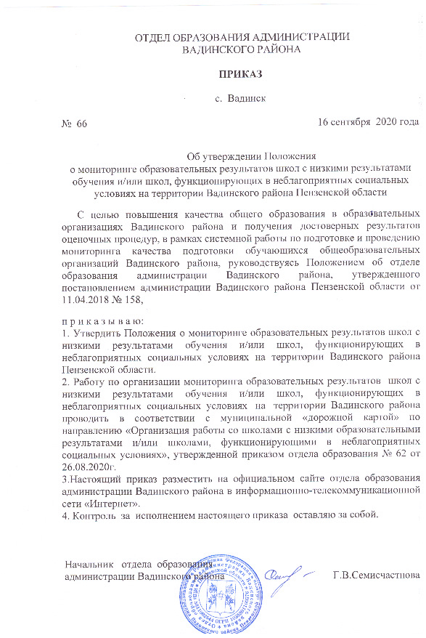
Утверждено
приказом отдела образования
администрации Вадинского района
Пензенской области
от 16.09.2020 № 66

ПОЛОЖЕНИЕ
о мониторинге образовательных результатов школ с низкими результатами обучения и/или школ, функционирующих в неблагоприятных социальных условиях на территории Вадинского района Пензенской области

1. Общие положения.
1.1. Настоящее Положение определяет цели, задачи, показатели мониторинга образовательных результатов школ с низкими результатами обучения и/или функционирующих в неблагоприятных социальных условиях (далее - ШНРО, ШФНСУ), методику их расчета, методы сбора и анализа информации для принятия управленческих решений.
1.2. Положение разработано в соответствии с Федеральным законом от 29.12.2012 № 273-ФЗ «Об образовании в Российской Федерации», ст.3; Указом Президента Российской Федерации от 26 марта 2008 года № 404 «О создании Фонда поддержки детей, находящихся в трудной жизненной ситуации»; Федеральным законом от 10 декабря 1995 года № 195-ФЗ «Об основах социального обслуживания населения в Российской Федерации», ст.3; Концепцией региональной системы оценки качества образования Пензенской области (приказ Министерства образования Пензенской области № 287/01-7 от 02.07.2020), Концепцией муниципальной системы оценки качества образования Вадинского района Пензенской области (приказ отдела образования администрации Вадинского района Пензенской области от 26.08.2020 № 62).
1.3. Мониторинг образовательных результатов ШНРО, ШФНСУ основан на принципах объективности и достоверности информации, полученных результатов, открытости процедур, обеспечивающих принятие эффективных управленческих решений.
Глоссарий
Школа с низкими результатами обучения (ШНРО) – образовательная организация, которая в отчетном году демонстрирует учебные результаты по итогам федеральных и региональных оценочных процедур ниже средних показателей, достигнутых образовательными организациями муниципального района, на территории которого она расположена.
Школа, функционирующая в неблагоприятных социальных условиях (ШФНСУ) – образовательная организация, которая по итогам отчетного периода входит в 20% школ муниципального района (городского округа), на территории которого она расположена, имеющих наиболее низкие следующие показатели неблагополучия:
- доля детей с девиантным поведением,
- доля детей с ОВЗ,
- доля детей, воспитывающихся в неблагополучных семьях (неполная семья, семья, где родители состоят на учете в подразделениях УМВД, семья, находящаяся в трудной жизненной ситуации).
2. Цели и основные задачи мониторинга
Цель мониторинга – анализ образовательных результатов и их динамики в ШНРО, ШФНСУ для подготовки методических рекомендаций и адресных программ повышения качества обучения.
Основные задачи:
- выявить ШНРО, ШФНСУ по результатам федеральных и региональных оценочных процедур;
- проанализировать кадровый состав и уровень сформированности профессиональных компетенций педагогических работников ШНРО, ШФНСУ;
- провести анализ условий ведения образовательной деятельности в ШНРО, ШФНСУ и выявить основные факторы, влияющие на результаты обучения;
- подготовить методические рекомендации и адресные программы повышения качества обучения для ШНРО, ШФНСУ.
3. Показатели мониторинга, методика их расчета
3.1. Показатели выявления ШНРО
Формирование списка ШНРО осуществляется ежегодно по результатам федеральных и региональных оценочных процедур. Показатели мониторинга представлены в таблице 1.
Таблица 1.
Показатели мониторинга для выявления ШНРО

Показатели | Единица измерения
По результатам федеральных оценочных процедур:  - доля выпускников, получивших неудовлетворительную отметку по результатам государственной итоговой аттестации по образовательным программам основного общего образования (русский язык);  - доля выпускников, получивших неудовлетворительную отметку по результатам государственной итоговой аттестации по образовательным программам основного общего образования (математика);  - доля выпускников с результатом ниже уровня минимального количества баллов по результатам государственной итоговой аттестации обязательным предметам по образовательным программам среднего общего образования (русский язык);  - доля выпускников с результатом ниже уровня минимального количества баллов по результатам государственной итоговой аттестации обязательным предметам по образовательным программам среднего общего образования (математика, профильный уровень);  - доля выпускников, получивших неудовлетворительную отметку по результатам государственной итоговой аттестации обязательным предметам по образовательным программам среднего общего образования (математика, базовый уровень);  - доля обучающихся 4-х классов, получивших неудовлетворительную отметку по результатам всероссийских проверочных работ (русский язык);  - доля обучающихся 4-х классов, получивших неудовлетворительную отметку по результатам всероссийских проверочных работ (математика);  доля обучающихся 4-х классов, получивших неудовлетворительную отметку по результатам всероссийских проверочных работ (окружающий мир);  - доля обучающихся 5-х классов, получивших неудовлетворительную отметку по результатам всероссийских проверочных работ (русский язык);  - доля обучающихся 5-х классов, получивших неудовлетворительную отметку по результатам всероссийских проверочных работ (математика;)  - доля обучающихся 5-х классов, получивших неудовлетворительную отметку по результатам всероссийских проверочных работ (история);  - доля обучающихся 5-х классов, получивших неудовлетворительную отметку по результатам всероссийских проверочных работ (биология);  - доля обучающихся 6-х классов, получивших неудовлетворительную отметку по результатам всероссийских проверочных работ (русский язык);  - доля обучающихся 6-х классов, получивших неудовлетворительную отметку по результатам всероссийских проверочных работ (математика);  - доля обучающихся 6-х классов, получивших неудовлетворительную отметку по результатам всероссийских проверочных работ (история);  - доля обучающихся 6-х классов, получивших неудовлетворительную отметку по результатам всероссийских проверочных работ (биология);  - доля обучающихся 6-х классов, получивших неудовлетворительную отметку по результатам всероссийских проверочных работ (география);  - доля обучающихся 6-х классов, получивших неудовлетворительную отметку по результатам всероссийских проверочных работ (обществознание);  - доля обучающихся 7-х классов, получивших неудовлетворительную отметку по результатам всероссийских проверочных работ (русский язык);  - доля обучающихся 7-х классов, получивших неудовлетворительную отметку по результатам всероссийских проверочных работ (математика);  - доля обучающихся 7-х классов, получивших неудовлетворительную отметку по результатам всероссийских проверочных работ (история);  - доля обучающихся 7-х классов, получивших неудовлетворительную отметку по результатам всероссийских проверочных работ (биология);  - доля обучающихся 7-х классов, получивших неудовлетворительную отметку по результатам всероссийских проверочных работ (география);  - доля обучающихся 7-х классов, получивших неудовлетворительную отметку по результатам всероссийских проверочных работ (обществознание);  - доля обучающихся 7-х классов, получивших неудовлетворительную отметку по результатам всероссийских проверочных работ (иностранный язык);  - доля обучающихся 7-х классов, получивших неудовлетворительную отметку по результатам всероссийских проверочных работ (физика);  - доля обучающихся 8-х классов, получивших неудовлетворительную отметку по результатам всероссийских проверочных работ (русский язык);  - доля обучающихся 8-х классов, получивших неудовлетворительную отметку по результатам всероссийских проверочных работ (математика);  - доля обучающихся 8-х классов, получивших неудовлетворительную отметку по результатам всероссийских проверочных работ (все учебные предметы, кроме русского языка и математики). | %
По результатам региональных оценочных процедур:  - доля обучающихся, получивших неудовлетворительную отметку по результатам регионального мониторинга образовательных достижений обучающихся. | %
По результатам региональных оценочных процедур :  - доля обучающихся, получивших неудовлетворительную отметку по результатам регионального мониторинга образовательных учреждений обучающихся | %

3.2. Показатели выявления ШФНСУ
Формирование списка ШФНСУ осуществляется ежегодно по результатам регионального мониторинга. Показатели мониторинга представлены в таблице 2.
Таблица 2.
Показатели мониторинга по выявлению ШФНСУ

Показатели | Единица измерения
Вхождение в 20 % школ муниципального района, имеющих наиболее низкие показатели неблагополучия:
- доля детей, состоящих на внутришкольном учете;
- доля детей, состоящих на учете в ОДН, КДН и ЗП;
- доля детей с ОВЗ;
- доля детей, воспитывающихся в семьях мигрантов;
- доля детей, воспитывающихся в семьях, находящихся в трудной жизненной ситуации;
- доля детей, воспитывающихся в неполных семьях;
- доля детей, воспитывающихся в семьях, где родители состоят на учете в подразделениях УМВД.

3.3. Анализ кадрового состава и уровня сформированности профессиональных компетенций педагогических работников ШНРО, ШФНСУ осуществляется ежегодно по показателям, представленным в таблицах 3 и 4.
Таблица 3
Показатели кадрового состава педагогических работников ШНРО, ШФНСУ

Показатели (по состоянию на 1 сентября отчетного года) | Единица измерения
Количество педагогов | чел.
Средняя нагрузка на педагога в неделю | час
Количество педагогов, имеющих первую, высшую квалификационную категорию | чел.
Доля педагогических работников в возрасте до 35 лет | %
Средний стаж педагогических работников | лет
Доля педагогических работников, своевременно прошедших повышение квалификации (1 раз в три года) | %
Доля педагогических работников, преподающих непрофильные предметы | %

Таблица 4
Показатели уровня сформированности профессиональных компетенций педагогических работников ШНРО, ШФНСУ

Показатели | Единица измерения
1. Доля педагогических работников, принявших участие в процедурах по оценке предметных и методических компетенций (регионального, федерального уровней) в отчетном периоде.  2. Доля педагогических работников, участвовавших в оценочных процедурах (предметный блок), не достигших порога базового уровня сформированности компетенций (предметный блок).  3. Доля педагогических работников, участвовавших в оценочных процедурах, не достигших порога базового уровня сформированности компетенций (методический блок). | %

3.4. Мониторинг условий ведения образовательной деятельности в ШНРО, ШФНСУ проводится по показателям, представленным в таблице 5.
Таблица 5
Показатели условий ведения образовательной деятельности в ШНРО, ШФНСУ

Показатели (наличие, отсутствие)
Актовый зал | Да/нет
Спортивный зал | Да/нет
Закрытый плавательный бассейн | Да/нет
Столовая или зал для приема пищи | Да/нет
Оборудованные кабинеты: | Да/нет
информатики | Да/нет
физики | Да/нет
химии | Да/нет
биологии | Да/нет
географии | Да/нет
иностранного языка | Да/нет
ОБЖ | Да/нет
мастерские для трудового обучения | Да/нет
кабинет домоводства | Да/нет
лекционная аудитория | Да/нет
для внеурочной деятельности | Да/нет
музей | Да/нет
учебно-опытный земельный участок | Да/нет
медицинский кабинет | Да/нет
логопедический кабинет | Да/нет
кабинет учителя-дефектолога | Да/нет
кабинет педагога психолога | Да/нет
Библиотека | Да/нет
Количество кабинетов оборудованных интерактивными досками, мультимедийными проекторами, периферическим оборудованием | Ед.
Количество оборудованных мест в кабинетах информатики | Ед.
Количество муниципальных (поселковых) мероприятий, в которых приняли участие обучающиеся в отчетном уч. году | Ед.
Наличие в населенном пункте учреждений дополнительного образования детей (в том числе спортивной направленности) | Да/нет
Наличие производственных предприятий (в том числе с/х назначения) | Да/нет
Наличие договоров о сотрудничестве с местными предприятиями и организациями | Да/нет

4. Методы сбора и анализа информации

4.1 Информацией для анализа являются:
- результаты федеральных (ГИА-9, ГИА-11, ВПР), региональных оценочных процедур и муниципальных проверочных работ;
- опрос участников образовательных отношений (руководителей общеобразовательных организаций, педагогических работников, обучающихся и их родителей);
- социологические исследования;
- информативно-целевой анализ документов (включая официальные сайты общеобразовательных организаций).
4.2. По каждой ШНРО, ШФНСУ проводится анализ внутренних и внешних причин низких результатов обучения.
4.3. На основе проведенного анализа совместно с педагогическим коллективом ШНРО, ШФНСУ разрабатывается программа (дорожная карта) повышения качества обучения, адресные практические рекомендации, программы повышения квалификации педагогов, планируются активные формы работы с родительским сообществом и обучающимися для создания атмосферы заинтересованности в повышении результатов обучения.
4.4. Результаты мониторинга могут быть основой для принятия эффективных управленческих решений на уровне региона, муниципалитета, образовательной организации по повышению качества обучения в ШНРО, ШФНСУ.
4.5. По результатам ежегодных мониторингов выявляется динамика показателей результатов обучения ШНРО, ШФНСУ и эффективность принятых мер.

